Синтез и исследование фотофизических свойств 4,5-диэтинил-1,2,3-триазолов
Менчиков В. В., Говди А. И.
Студент, 2 курс бакалавриата
Санкт-Петербургский государственный университет, институт химии, Санкт-Петербург, Россия
E-mail: st106275@student.spbu.ru
1,2,3-Триазолы продолжают занимать лидирующее позиции в различных областях фундаментальных и прикладных исследований благодаря их синтетической доступности, возможности варьировать структуру по трем положениям гетероцикла, а также широкому спектру биологической активности [1]. Кроме того, известно, что 1,2,3-триазолы обладают флуоресцентными свойствами и могут выступать в качестве флуоресцентных красителей для биологической визуализации и флуоресцентных сенсоров на ионы металлов, нитроорганические соединения и др [1, 2]. Однако, всё ещё существуют нерешенные вопросы для достижения идеального флуоресцентного красителя или сенсора, что делает исследования в этой области очень перспективными.
Ранее нами было продемонстрировано, что 1,2,3-триазольное кольцо можно использовать как π-линкер в синтезе push–pull флуорофоров с высокими квантовыми выходами и большими стоксовыми сдвигами [3]. В настоящей работе нами проведено расширение структурного разнообразия флуорофоров донорно-акцепторного типа (D–π–A) и изучены их фотофизические свойства.
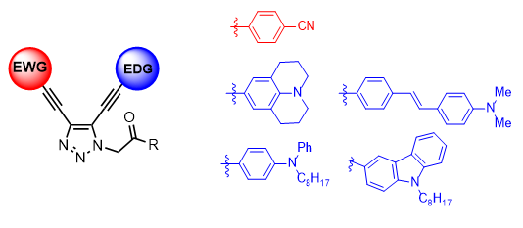
Для полученных соединений были определены спектры абсорбции, эмиссии и квантовые выходы. В спектрах поглощения наблюдались три пика в области 270-300 нм, 300-350 нм и 370-430 нм, что вероятнее всего, соответствующие π→π* переходу. В спектрах эмиссии максимумы находятся в диапазоне 540-560 нм, что соответствует зелёной и жёлто-зелёной областям видимого спектра. Кроме того, нами был исследован сольватохромизм синтезированных соединений и обнаружено, что для всех соединений наблюдается снижение интенсивности флуоресценции при увеличении полярности растворителя.
Работа выполнена при поддержке гранта РНФ 19-73-10077-П с использованием оборудования ресурсных центров Научного парка СПбГУ: «Магнитно-резонансные методы исследования», «Методы анализа состава вещества» и «Оптические и лазерные методы исследования вещества».
Литература
- Brunel D., Dumur F. Recent advances in organic dyes and fluorophores comprising a 1,2,3-triazole moiety // New J. Chem. 2022. Vol. 44. P. 3546–3561.
- A. Lavrinchenko, T. D. Moseev, M. V. Varaksin, Yu. A. Seleznev, L. K. Sadieva, G. V. Zyryanov, A. N. Tsmokaluk, V. N. Charushin, O. N. Chupakhin. Doklady Chemistry, 2023, Vol. 512, Part 1, P. 232–241
- Govdi A. I. и др. 4,5-Bis(arylethynyl)-1,2,3-triazoles—A New Class of Fluorescent Labels: Synthesis and Applications // Molecules. 2022. Vol. 27. P. 10.

